Geschiedenis van de post: van duiven tot levensgevaarlijke postvliegtuigen

Egyptenaar stuurde als eerste berichten (3100 v. Chr).
De farao’s richtten het eerste postbedrijf op. De Grieken verstuurden hun post met de postduif en Azteekse ijlbodes leverden spoedbrieven af. De race om de post op tijd te bezorgen is al zo’n 5000 jaar aan de gang.
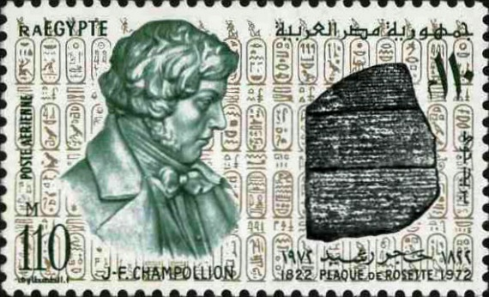
In ongeveer 3100 v.Chr. werden Opper- en Neder-Egypte samengevoegd tot één gigantisch rijk. Egypte was vanaf Aswan in het zuiden tot de Middellandse Zee dik 700 kilometer lang. Betrouwbare inlichtingen en boodschappers waren dan ook cruciaal voor het voortbestaan van het rijk. De farao richtte daarom een dienst op met koeriers die de berichten van buiten leerden en aan andere beambten doorvertelden.
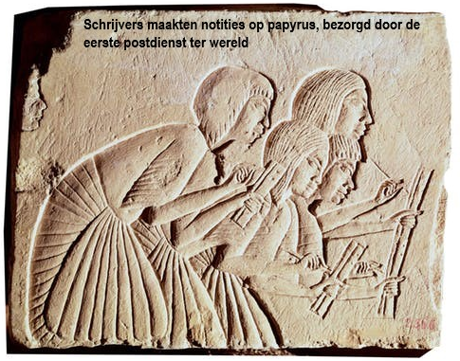
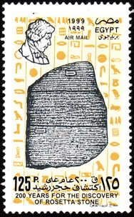
Met de groei van de bureaucratie ontstond er behoefte aan schriftelijke archieven. De ambtenaren waren niet in staat alle belangrijke gegevens over de uitrusting van het leger tot de belasting aan toe te zelf te onthouden. Het hiërogliefenschrift speelde een belangrijke rol bij de oprichting van ’s werelds eerste postbedrijf. En niet te vergeten de uitvinding van papyrus: het op papier lijkende materiaal was licht en kon veel informatie op een klein oppervlak bevatten.
Het Egyptische Rijk was zo complex geworden dat er behoefte ontstond aan snelle en veilige communicatie. Dankzij de schrijftaal en het papyrus werd het eerste poststelsel rond 2200 v.Chr. opgericht. De koeriers van de farao brachten papyrusrollen met orders en wetten naar alle provincies toe en keerden vervolgens terug met boekhoudingen en balansen.
Egyptische hiërogliefen (Grieks: hieros - "heilig", glyphoi - "groeven") vormen het schrift van het Oude Egypte. Door de Egyptenaren zelf werden ze MeduNetjer of "Goddelijke Woorden" genoemd, hetgeen verwijst naar de overlevering dat de god Thoth ooit het schrift aan de Egyptenaren gaf. Het schrift is rond 3100 v.Chr. ontstaan en werd tot aan het eind van de Oud-Egyptische beschaving gebruikt, waarna het langzaamaan vervangen werd door het Grieks en het Koptisch, en nog later het Arabisch. De Egyptische hiërogliefen zijn pictogrammen die klanken uitdrukken. Ze werden alleen geschreven door ambtenaren (schrijvers) die hiervoor een langdurige en zware opleiding kregen. De vroegste hiërogliefen zijn gevonden in de graven van de eerste koningen zoals de koning Narmer en Hor-Aha. Daar vinden we ze als labels en op gebruiksvoorwerpen zoals kruiken. Hier bestaan de hiërogliefen veelal uit losse tekens (fonogrammen) die klanken weergeven en uit determinatieven, die verwijzen naar het genoemde begrip. Op de Steen van Rosetta, een edict uit de tijd van Ptolemaeus V Epiphanes, staan drie versies van hetzelfde edict in hiërogliefenschrift, Demotisch en Grieks. Deze steen vormde de sleutel die tot de ontcijfering van het hiërogliefenschrift door Jean-François Champollion geleid heeft. Toen hij allereerst vaststelde dat een woord uit verschillende hiëroglifische tekens kan bestaan, aangezien er per tekst meer dergelijke tekens voorkomen dan Griekse woorden, probeerde hij een aantal van die tekens op zich te lezen. Daarbij ging hij uit van de naam Ptolemaios en stelde vast dat de "p" en de "t" zowel in dat woord als in het woord "Ptah" voorkomen. Omdat hij reeds in 1813 tot het inzicht was gekomen dat klinkers niet altijd worden geschreven, zoals in het modern Arabisch, was zijn veronderstelling dat er mogelijk niet Ptolemaios stond, maar "PTOLMYS".

Perzen van post naar post- 500 v.Chr
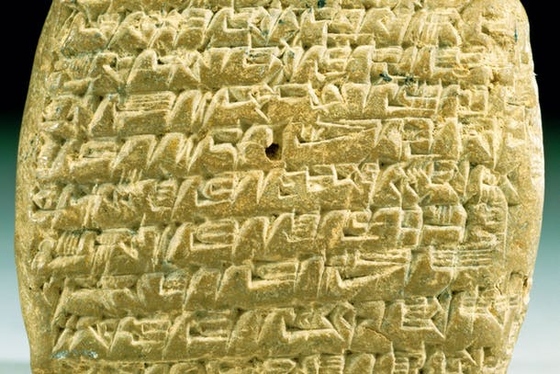
De Griekse historicus Herodotus beschreef rond 450 v.Chr. hoe goed de Perzische postdienst functioneerde: ‘Er staan op één dag reizen van elkaar paarden en bodes langs de weg’.
Het postsysteem was gebaseerd op een ouder systeem waarbij verkenners te paard de koning berichtten over wat overal er in het rijk gebeurde. Het Perzische Rijk was in 500 v.Chr. al zo gegroeid dat bodes een andere taak kregen. Ze brachten berichten heen en weer tussen de koning en zijn beambten en ambtenaren in afgelegen delen van het rijk.
Aan de Koningsweg – de 550 kilometer lange verkeersader in Perzië – lagen poststations waar nieuwe postiljons te paard de berichten snel overnamen. De brieven bevatten een compact, in gedroogde kleitabletten gekerfd spijkerschrift.
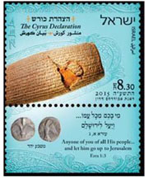
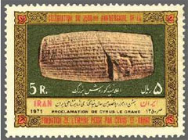
Op de hier afgebeelde postzegel een kleitablet met daarop een proclamatie van Cyrus, koning der Achaemeniden ook wel genoemd “de Grote”, gemaakt op een klei cilinder in het Akkadischspijker-schrift. Cyrus de Grote, staat ook wel bekend als Cyrus II. Hij had een enorm groot rijk van ongeveer 559-530 voor Christus, geografisch gesitueerd in het gebied van het hedendaagse Iran en ver daarbuiten. Omhuld door tal van legenden over deze Perzische koning, zijn er ook spijkerschrift kleitabletten uit deze periode, die verslag doen van de historische feiten. Zijn bijnaam was “de Grote” of “de Oudere”, leefde van ca. 576 – 529 v.C., stichter van het Perzische rijk van de Achaemeniden. Na zijn vader opgevolgd te zijn in 558, kwam hij in 553 tegen zijn grootvader in opstand. Hij versloeg hem in 550 en veroverde diens residentie Ecbatana (Hamadan). Hij bouwde een nieuwe residentie, Pasargadae bij Persepolis, en breidde het rijk nu, als leider van de Perzen, snel uit door zijn overwinning op Croesus, de koning van Lydië (546), de annexatie van de Griekse steden in Klein-Azië en vooral door zijn zege op Nabonidus (539), waardoor Babylonië, Assyrië, Fenicië en Palestina onder Perzisch bestuur kwamen. Na nieuwe veldtochten in het noorden en oosten strekte het enorme rijk zich uit van Indië tot aan de Egeïsche Zee en van de Zwarte Zee tot aan de Perzische Golf. Voortreffelijke georganiseerd, grotendeels opgebouwd door Darius I, onder leiding van de provinciale gouverneurs (satrapen). Goede wegen, vanuit de hoofdstad Soesa maakte het hele land bereikbaar voor boden en kooplieden. Een wijs en tolerant bewind hield deze lappendeken van volkeren circa 200 jaar bijeen.

Gevleugelde boodschapper - 3000 v.Chr
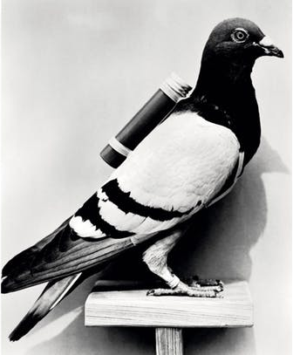
Al in de oudheid werden er duiven ingezet met een goed ontwikkeld gevoel om hun nest terug te vinden.
Bronnen van 5000 jaar oud vermelden dat de Perzen duiven gebruikten om berichten snel ergens heen te brengen. Andere Middellandse Zeelanden namen dit idee over. Zo gaven de Grieken via hun postduiven door welke atleten er bij de Olympische Spelen hadden gewonnen. Ook later werd gebruik gemaakt van postduiven. In 1860 had persbureau Reuters 45 duiven ‘in dienst’.
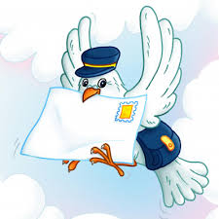
Een postduif, in België ook reisduif genoemd, is een gedomesticeerde afstammeling van de rotsduif. Door kunstmatige selectie zijn duiven gefokt die, na een periode bij de eigenaar te hebben doorgebracht, indien naar elders vervoerd en losgelaten, op nog niet volledig begrepen wijze de weg naar hun oorspronkelijke verblijf terugvinden.
Postduiven hebben een fenomenaal oriëntatievermogen. Duiven die ver van huis worden gebracht, tot honderden kilometers ver, weten vaak feilloos hun thuis terug te vinden. Daarom werden zij in het verleden gebruikt om berichten over te brengen; zo ontstond ook een sport, de duivensport, waarbij het erom gaat welke duif het snelst thuis is nadat een aantal gezamenlijk is gelost.
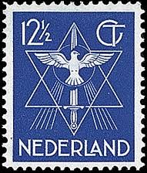
Ver voor het begin van onze jaartelling ging men in landen als Perzië, Griekenland en Egypte over tot het houden van duiven. Er ontstond een tamme soort, die vooral was bedoeld voor consumptie. In de tijd van de oude Romeinen en Grieken (ca. 500 voor Christus) ging men de duiven ook gebruiken voor het versturen van berichten.
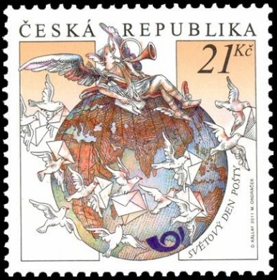
In de 16e eeuw werden de eerste duivenhokken ondergebracht in torens. Het was echter een voorrecht voor de edelen om dergelijke duiventorens te bouwen. De meeste jonge duiven die geboren werden, at men op. De ontlasting van de duiven werd gebruikt om de landerijen te bemesten.
De postduivenhobby is tussen 1815 en 1825 in België ontstaan. Men kwam toen op het idee om duiven te gaan kweken die snel naar hun hok terugkeren. Vanuit België verspreidde de hobby zich over Europa. Ook in Nederland werd het houden van duiven populair. De postduif heeft een goed richtingsgevoel. Voor een deel komt dat, doordat hij hierop is gefokt door de mens. Er werd en word gefokt met de snelste duiven met de beste conditie. Ook moeten postduiven het liefst een snel reactievermogen hebben en ze moeten over grote afstand naar hun hok snel terug kunnen keren. Postduiven werden om deze eigenschappen eerst vooral gebruikt voor het versturen van post.

Posterijen in Rome onder Augustus Ca. 1 n.Chr
De koeriers van het Romeinse postwezen hadden op de weg altijd voorrang, want het razendsnel overbrengen van nieuws was de sleutel tot het succes van keizer Augustus.
Het wegennet in het rijk telde zo’n 2000 poststations met om de 20 kilometer een wisselplaats. Zo’n plaats was voorzien van paarden, reserveonderdelen voor de wagens en een verzorger die voor een natje en droogje zorgde.
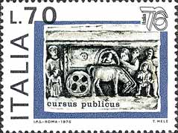
Ook was er plaats genoeg voor de ossenkaren en muilezels die grote poststukken bezorgden. De koeriers kregen hier nieuwe paarden en konden zo een afstand van 150 km per dag afleggen. Het Romeinse postwezen – de Cursus Publicus – bestelde ook als allereerste de post van gewone burgers.
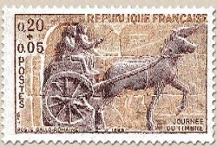
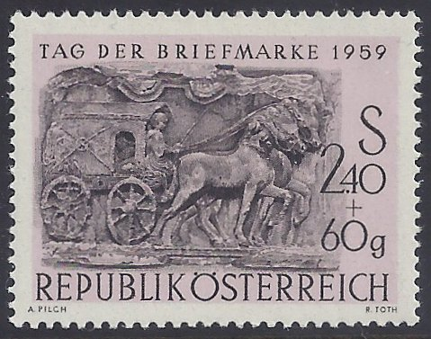
Het eerste en zeer prille begin van de Nederlandse postgeschiedenis ligt in de tijd van de Romeinen. De lage landen stelden in deze tijd in politiek en intellectueel opzicht weliswaar nog weinig voor, maar doordat de helft van het tegenwoordige Nederland onderdeel van het Romeinse rijk geworden was, vond het eerste postvervoer er al vroeg plaats. De Romeinen staan daarmee aan de basis van het Nederlandse briefverkeer. Zowel wat betreft het woord ‘post’ als wat de organisatie van het postverkeer betreft liggen bij hen namelijk de wortels van het huidige idee van post versturen. De Romeinen drukten dus een stevig stempel op wat het Nederlandse briefverkeer zou worden.
De post is al zo oud als de weg naar Rome. Het woord ‘post’ is namelijk afgeleid van het Latijnse woord ‘posita’. Dat waren plaatsen waar koeriers langs hun route konden overnachten en waar paarden gewisseld konden worden. Een brief moest namelijk soms een erg lange reis door het Romeinse Rijk afleggen. De keizer verzond immers vele brieven, die naar alle uithoeken van zijn rijk moesten gebracht worden. Deze brieven werden onder meer door paarden of postkoetsen verstuurd. Om het transport te bespoedigen konden onderweg paarden verwisseld worden bij de 'posita'. Vermoeide paarden werden dan namelijk omgeruild voor paarden die voldoende energie hadden om een volgende etappe af te leggen.

Mongoolse boodschappers reden 300 kilometer per dag - 1180
Marco Polo stond versteld van de Mongoolse postbezorging toen hij er in de jaren 1270 nader kennis mee maakte.
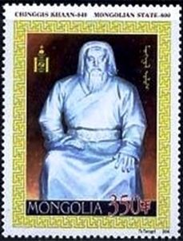
De Italiaan beschreef hoe iemand op de uitkijk stond en op een hoorn blies om de komst van een boodschapper aan te kondigen. Zo kon een verzorger op tijd een nieuw paard klaar zetten, waarop de bode direct verder kon.Ook beschreef hij hoe de bodes zonder een seconde te verspillen op een nieuw paard sprongen, een wolk van steppestof achterlatend.
De Mongoolse heerser Djengis Khan (1162-1227) had naar Chinees voorbeeld zijn berichtendienst opgericht, de örtöö. Er waren in het immense China 1400 poststations op één dag reizen van elkaar. Het systeem had 50.000 paarden, 6700 muilezels, 1400 ossen, 400 wagens en 6000 boten ter beschikking. Djengis Khan en zijn opvolgers richtten een net van duizenden poststations op, op circa 200 kilometer van elkaar.
Na één station nam een andere koerier de post over. Tussen de grote stations lagen kleine stations, waar de koerier van paard wisselde. Zo konden koeriers op één dag 300 kilometer afleggen.
Deze plaatsen werden ook door soldaten, kooplui en buitenlandse diplomaten gebruikt. Een van hen was Marco Polo.

De Inca’s bouwden wegennet van 40.000 kilometer door de Andes - 1200
Het rijk van de Inca’s bestreek circa drie miljoen vierkante kilometer, waarvan het leeuwendeel in het Andesgebergte.
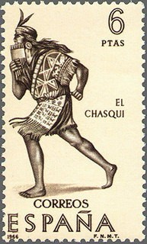
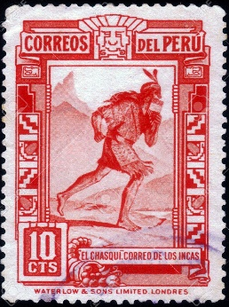
De heersers hadden acute en betrouwbare informatie nodig bij het besturen van dit immense rijk. Daarom bouwden ze tussen 1200 en 1500 een 40.000 kilometer lang wegennet over woeste rivieren, door onherbergzame bergen, dichte oerwouden en desolate zandvlaktes. De wegen waren gemaakt van grote platte stenen die goed op elkaar aansloten op een onderlaag van kleinere steentjes.
Er kwamen hangbruggen over rivieren en ravijnen, en bij de meest ontoegankelijke werden de koeriers – de chasqui – in een grote mand eroverheen getrokken. De chasqui renden door het rijk met de berichten van en naar de heerser.
Aan de hoofdwegen stonden er om de 6 tot 9 kilometer poststations. Elk station had minimaal één uitgeruste chasqui, die snel een bericht kon overnemen en het naar de volgende boodschapper kon brengen.De getrainde lopers konden samen zo’n 160 kilometer per dag afleggen. Het wegennet werd ook gebruikt voor transport van soldaten en goederen.
Ambtenaren en andere notabelen konden alleen met een speciaal daarvoor afgegeven vergunning het wegennet gebruiken.

Europese post in handen van één familie - 1480
Na de val van het Romeinse Rijk lag het postwezen in Europa een eeuw lang plat.
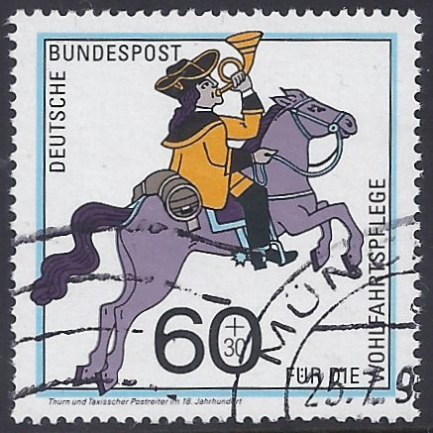
Steden, kloosters en universiteiten huurden bodes die de post bezorgden. De koning had zwaar bewapende mannen in dienst om zijn berichten, verordeningen en geld te vervoeren. De gewone burgers konden hun mondelinge berichten meegeven aan reizigers en handelaars. Omdat de overheid in de Middeleeuwen steeds meer invloed kreeg, groeide de behoefte aan georganiseerde postverbindingen weer.
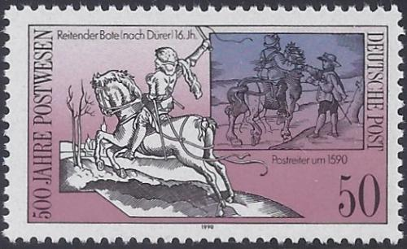
In de meeste Europese landen ontstonden er in de 15e en 16e eeuw koninklijke postdiensten. Rond 1480 kreeg de invloedrijke Duitse familie Thurn und Taxis de taak een postbedrijf op te zetten in het Italiaanse deel van het Rooms-Duitse Rijk. De leden van dit geslacht mochten betaling vragen van privéklanten, als ze de vorstelijke post maar gratis meenamen.
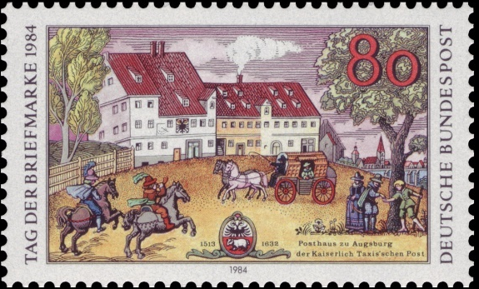
Ze gingen zo efficiënt te werk dat Jeannetto Thurn und Taxis in 1489 werd uitgeroepen tot postmeester van het Rijk. De postdienst strekte zich over het gebied dat nu Duitsland, Oostenrijk, Zwitserland, België, Nederland en Tsjechië omvat. 15 jaar later kreeg de familie Thurn und Taxis de taak een nationaal postwezen in Frankrijk op te richten.
Thurn und Taxis zorgde ervoor dat brieven veilig door heel Europa werden bezorgd. De familie had tot 1867 een monopolie op de postbezorging in Duitsland.

Brievenbus met muizen gesaboteerd - 1653
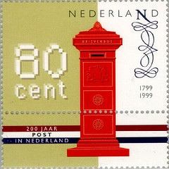
In 1653 kreeg de Parijzenaar Renouard de Valayer een briljant idee: hij plaatste de allereerste brievenbussen in Parijs.
De Valayer bezorgde alleen de brieven die in een envelop zaten die hij zelf had verkocht. Het was voor De Valayer een gouden handel, tot een concurrent hem tegenwerkte door muizen in de bussen te gooien. De aangevreten brieven betekenden het einde van het succes voor De Valayer.
Ook in Duitsland kwam de brievenbus moeizaam van de grond: puriteinse burgers verzetten zich tegen de plaatsing ervan. Ze vreesden dat er een ‘heimelijke en immorele correspondentie’ zou ontstaan als je ongezien een brief kon posten. Als je echter je brieven bij de plaatselijke postbode moest afgeven, was de kans dat ze pikante berichten zouden bevatten minder groot.
Tot de 19e eeuw vereiste dit postsysteem dat de burgers de komst van de zogeheten ‘belleman’ moesten afwachten. Die liep door de straten en verzamelde enveloppen en pakjes die hij naar het postkantoor bracht; dat zorgde voor de verdere afhandeling.
De allereerste brievenbus in Nederland was van gietijzer en werd in 1850 geplaatst. De oorspronkelijke kleur was groen, maar vanaf 1941 werden de bussen rood gekleurd. Vanaf 2009 – 2010 heeft TNT de bussen vervangen door oranje exemplaren.

Britten creëerden een postrevolutie - 1840
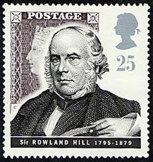
In 1837 kwam de Britse onderwijzer Rowland Hill met het idee postzegels te gaan gebruiken.
De afzender moest dan voor de verzending betalen, niet de ontvanger. Hills idee luidde een posthervorming in die het jaar erop door het parlement werd goedgekeurd. Op 1 mei 1840 konden de Britten als eersten ter wereld postzegels kopen. De zwarte postzegel met de jonge koningin Victoria erop kostte 1 pence en werd daarom de Penny Black genoemd. Het idee van Rowland Hill werd door het Britse parlement voor toepassing aanvaard en door koningin Victoria goedgekeurd. Op 6 mei 1840 werd de allereerste postzegel ter wereld op een brief geplakt.
De hoeveelheid post in Groot-Brittannië nam explosief toe. Vóór de hervorming werden er jaarlijks 82 miljoen brieven verstuurd, in 1841 al 170 miljoen.
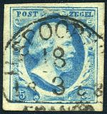
De eerste Nederlandse postzegel verscheen op 1 januari1852. In 1848 had het Hoofd der Posterijen een rapport opgesteld over het gebruik van postzegels. De invoering van de postzegel werd nog tijdens behandelen van de Postwet door de Tweede Kamer geregeld. Vanaf 1 januari 1852 konden in Nederland postzegels worden gebruikt. De eerste Nederlandse postzegel toont koning Willem III en profile, met de tariefaanduiding en het woord Postzegel. Het ontwerp was van de Amsterdamse kunstenaar Johann Wilhelm Kaiser. Naar zijn ontwerp werden drie platen vervaardigd - voor elk tarief één. De graveur was Jacob Wiener, die ook de platen voor de eerste Belgische postzegels had gemaakt. De postzegels werden gedrukt bij de Koninklijke Nederlandse Munt (voorheen 's Rijks Munt) te Utrecht, op handgeschept papier. Ze waren ongetand. De tarieven waren: 5, 10, en 15 cent.
In veel andere landen deed de postzegel binnen 20 jaar zijn intrede.

Postcode bestond uit letters - 1840
De allereerste postcodes bestonden niet uit cijfers maar letters, en Londen werd in vier postdistricten ingedeeld: North (N), South (S), East (E) og West (W).
In verband met de invoering van de postzegel werd de stad in 1840 in districten verdeeld.
In de 19e eeuw namen de meeste Europese en Amerikaanse grote steden dit systeem over. In Nederland werden postcodes in 1978 ingevoerd; België kent al sinds 1969 postnummers om de toegenomen hoeveelheid post te kunnen verwerken.
De postcode verwijst naar een postsorteergebied, waardoor de afhandeling van poststukken sneller en efficiënter verloopt.
De postcode in Nederland bestaat uit vier cijfers en twee letters. De eerste 2 cijfers geven de regio aan, de laatste 2 cijfers de wijk. De twee letters geven de buurt en straat aan. De lettercombinaties SA, SD en SS worden niet gebruikt. De letters F, I, O, Q, U en Y werden tot 2005 niet gebruikt. Met een wijziging in het beleid zijn deze letters wel toegestaan in nieuwe postcodes.
Post waarvan de adressering onduidelijk is wordt doorgestuurd naar 2500 NA in Den Haag, waar onderzocht wordt of de post toch besteld (bezorgd) kan worden. Brieven waarvan de geadresseerde of afzender op geen enkele wijze kan worden achterhaald, worden vernietigd.
Individuele straten hebben vaak verschillende postcodes voor de even en de oneven zijde; ook zijn veel straten verder verdeeld in stukken die voor de postbezorging een eenheid vormen. Samen met het huisnummer vormt de Nederlandse postcode een unieke code voor elk adres; deze unieke code wordt ook voor andere doelen dan alleen de post gebruikt. Zo wordt in sommige steden voor de bewegwijzering een wijknummering gebruikt die overeenkomt met de laatste een of twee cijfers van de postcode. Eén postcode kan meerdere straten beslaan, echter kunnen de bijbehorende huisnummers dan niet dubbel voor komen.

Internationale post verzoop in ingewikkelde regels - 1863

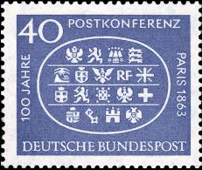
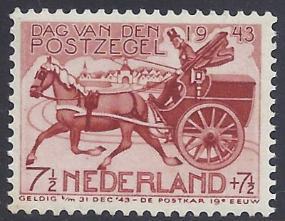
In de tweede helft van de 19e eeuw was het versturen van internationale brieven lastig: er waren regels en tarieven voor de afzender, de ontvanger én de doorvoerlanden.
Als je een brief uit Noorwegen naar Spanje stuurde, moest er Deense, Duitse en Franse porto op. De landen bepaalden zelf hun tarieven voor internationale post – en het tijdstip waarop deze werd doorgestuurd.
In 1863 maakte een internationaal postcongres een eind aan deze bureaucratie; 11 jaar later werden de complexe regels afgeschaft.

Ruiters bezorgden post in hele VS - 1863
Halverwege de 19e eeuw bestonden de VS nog voornamelijk uit onontgonnen land.
Het spoor stopte in Missouri in de Midwest en de RockyMountains en de Sierra Nevada vormden een natuurlijke barrière tussen oost en west. Post naar het snelgroeiende Californië moest daarom met de boot via Zuid-Amerika en was dus maanden onderweg. Om de post sneller te bezorgen werd in april 1860 de Pony Express Company opgericht.
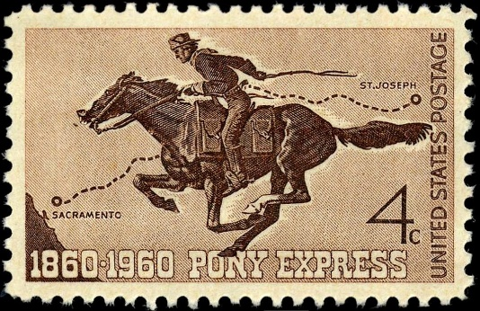
Het bedrijf had poststations langs de 3100 kilometer lange route van St. Joseph in Missouri tot San Francisco. Hier kreeg de ruiter na 16 kilometer galopperen een vers paard. Een nieuwe ruiter nam het na 160 kilometer over.
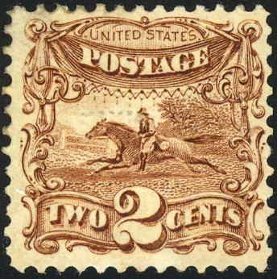
De ruiters reden dag en nacht in weer en wind in volle galop; het doorkruisen van het Wilde Westen duurde slechts tien dagen. De bezorging van een brief kostte vijf dollar, een half weekloon van een arbeider. Het beroep van postruiter was niet ongevaarlijk. De kans om door rovers of indianen overvallen te worden was groot voor wie alleen door de prairie reed.
De ruiters moesten jong en slank zijn, want lichte ruiters waren het snelst. Een postruiter verdiende dan ook vier keer zo veel als een arbeider. De Ponyexpress was een groot succes, maar werd al na anderhalf jaar in oktober 1861 gestaakt.
Toen nam de transcontinentale telegraaf het briefverkeer over en werd de Ponyexpress overbodig.

Industriële revolutie versnelde postbezorging - 1830
Handel en economie namen in de 19e eeuw sterk toe door de industriële revolutie. En een snelle informatieverschaffing was voor de industriëlen uit die tijd letterlijk goud waard.
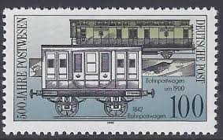
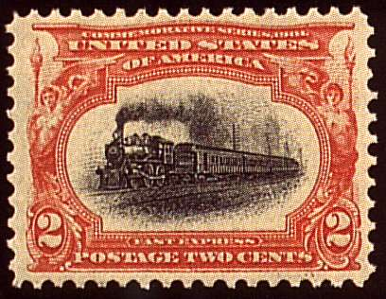
Toen het spoor vanaf de jaren 1830 in Europa en de VS werd uitgebreid, ging de post al snel over de rails. In de jaren 1840 kregen de eerste zeilschepen een stoommotor en gingen ze post over de Atlantische Oceaan bezorgen. Een stoomschip deed er geen 30 tot 36 dagen over, maar 12.
In 1864 namen de Amerikaanse posterijen rijdende postkantoren in bedrijf. De brieven werden al rijdend in de postwagons gesorteerd. De post werd in tassen verpakt die er bij steden zonder station werden uitgegooid.
De postbezorging werd sneller, maar werkte als een magneet op treinrovers als Jesse James en de gebroeders Dalton. De sneltrein tussen New York en Chicago werd zo vaak overvallen dat de postwagons in 1870 van staal en kogelvrije ruiten werden voorzien.

Altijd post - 1870
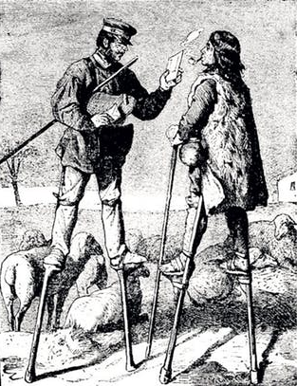
Het motto van de posterijen is ‘de post moet bezorgd’, ongeacht de weersomstandigheden.
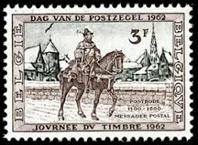
In ontoegankelijke gebieden namen de postbodes het motto vrij letterlijk en maakten ze van kano’s, kamelen, hondensleeën, ski’s en luchtballonnen gebruik om de post te bezorgen.
In Les Landes in Frankrijk moesten de postbodes hun stelten uit de kast halen om drassige gebieden te bedienen. En nog steeds bezorgen de Havasupai-indianen in Arizona hun post op een muilezel.
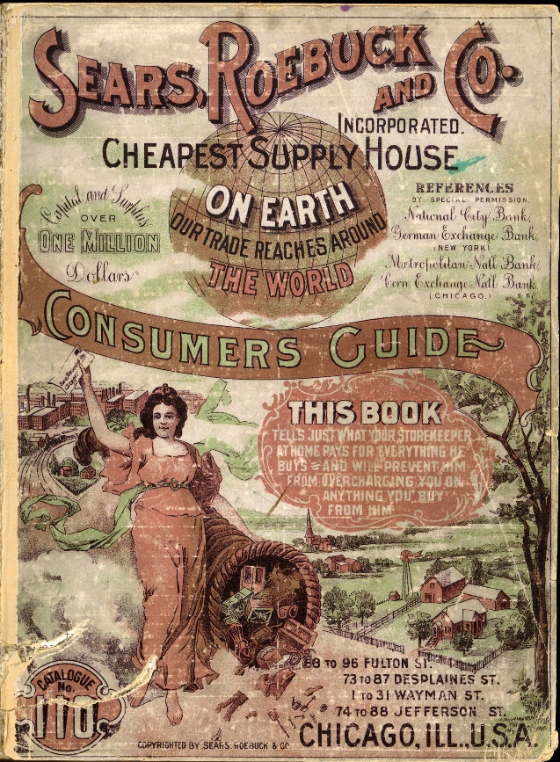
Deze kleine stam woont onderin de Grand Canyon, en hun reservaat kan alleen bereikt worden via een smal en steil pad van 10 kilometer.

Postordercatalogus maakt boerendroom waar - 1872
In de VS woonden veel nieuwe immigranten ver van winkels.
Als ze dan eindelijk in de stad kwamen, was de keuze klein en waren de prijzen hoog door gebrek aan concurrentie. Aaron Montgomery Ward, een rondreizende handelaar, stuurde daarom in 1872 een ‘catalogus’ van één pagina met handnijverheidsartikelen aan de boeren in Wisconsin, Illinois, Indiana en Iowa.Via de catalogus konden ze artikelen bestellen en voor een redelijke prijs thuis laten bezorgen. Wards initiatief werd een groot succes. Het assortiment werd uitgebreid met landbouwgereedschap, eten en kleding. In 1890 telde het ‘Droomboek’, zoals hij zijn catalogus noemde, 540 geïllustreerde pagina’

Gevaarlijke vlucht maakte post duur - 1918
Toen het eerste postvliegtuig in 1918 in Washington D.C. opsteeg richting New York was iedereen dolenthousiast.
Afgelegen gebieden kwamen met het vliegtuig al gauw binnen bereik. Piloten werden op handen gedragen. Een van hen was Charles Lindbergh, die in 1927 als eerste non-stop alleen over de Atlantische Oceaan vloog. In 1925 werd de markt voor postvluchten in de VS vrijgegeven en ontstond er een enorme concurrentie.
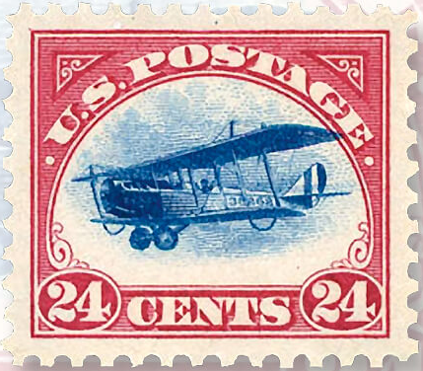
Er waren 34 maatschappijen die er alles aan deden om de concurrent te snel af zijn. De veiligheid van de piloten kwam daarmee in het gedrang. Nachtvluchten werden normaal, ook al waren er geen betrouwbare hoogtemeters en waren de landingsbanen slecht verlicht. Het was niet ongebruikelijk dat piloten 15 tot 18 uren achtereen vlogen.
Op die manier nam de distributietijd van New York naar San Francisco af van 70 tot 36 uur, maar ten koste van veel mensenlevens. In 1934 werd systematische fraude met gewicht aangetoond. De bedrijven werden namelijk per gram en kilometer betaald.
De luchtpost werd door het staatsbedrijf United States Postal Service overgenomen, dat een halt toeriep aan deze wildwesttoestanden.
(Anna C. van der Maade - 190115 - bronnen: Historia - Posterijen)

